Procedura onboardinga novih zaposlenih
Interni dokument · Nexa Tech Solutions d.o.o. · People Ops · važi od 1. marta 2026.

1. Prvi meseci
Prvi radni dan novog zaposlenog je uvek ponedeljak. Novi zaposleni dobija mentora iz svog tima, koji mu je na raspolaganju prva tri meseca. Probni rad traje tri meseca, a na kraju probnog rada engineering manager vodi razgovor o napretku i odluci o nastavku saradnje.
Tabela 1. Prva nedelja
Dan | Aktivnost | Ko vodi
ponedeljak | uvodni sastanak i pravila rada | People Ops
utorak | upoznavanje sa arhitekturom sistema | Platform team
sreda | bezbednosna obuka | Security tim
četvrtak | prvi zadatak u kodu | mentor
petak | razgovor o prvoj nedelji | engineering manager

2. Priprema pre dolaska
Slika 1 prikazuje šta se dešava od potpisivanja ugovora do prvog radnog dana.
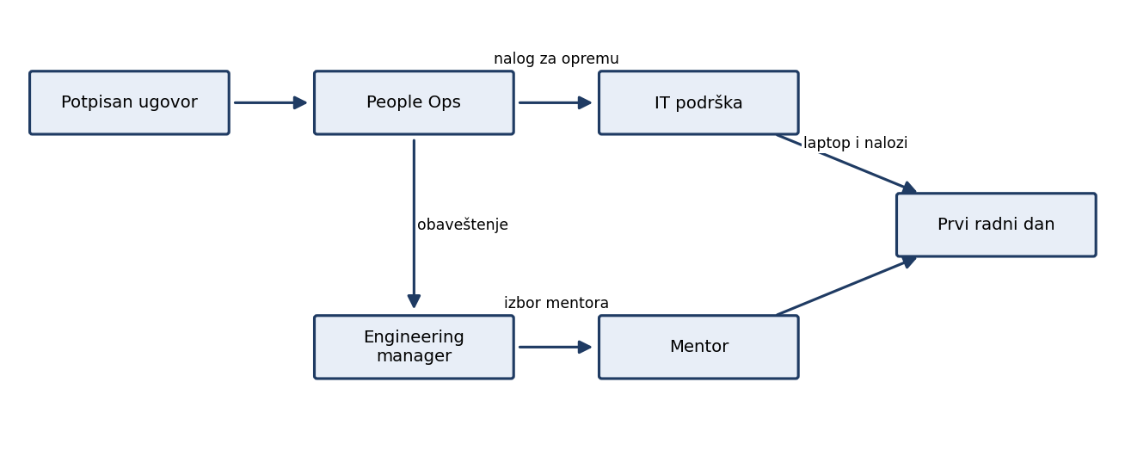
Slika 1. Priprema pre prvog radnog dana

